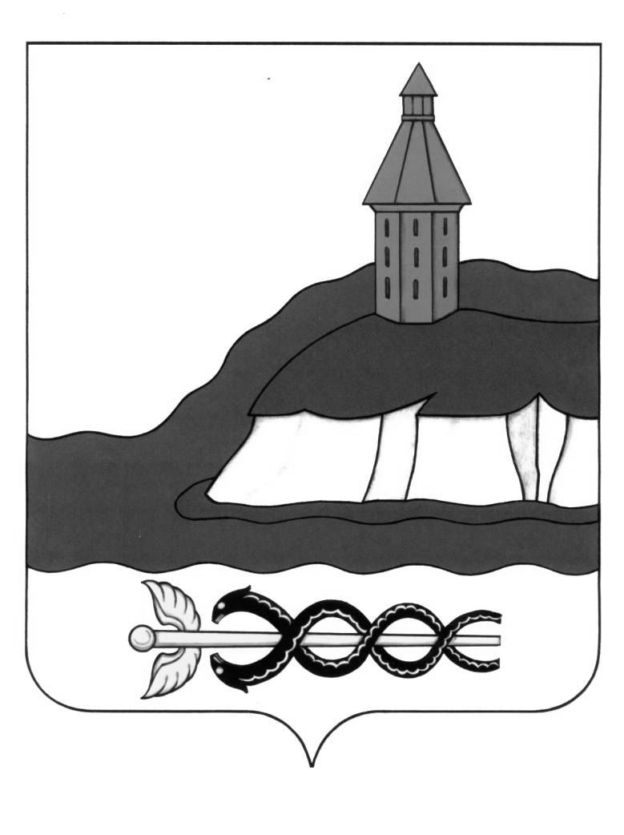

АДМИНИСТРАЦИЯ

КАЛАЧЕЕВСКОГО МУНИЦИПАЛЬНОГО РАЙОНА

ВОРОНЕЖСКОЙ ОБЛАСТИ

ПОСТАНОВЛЕНИЕ

от "14 " октября 2022 г. № 752

г. Калач

О внесении изменений в постановление администрации Калачеевского муниципального района от 16.05.2017 №258

В целях уточнения Порядка использования бюджетных ассигнований резервного фонда Калачеевского муниципального района и в соответствии с постановлением правительства Воронежской области от 11 октября 2022 №732 «О внесении изменений в постановление правительства Воронежской области от 05.04.2010 №254» администрация Калачеевского муниципального района постановляет:

1. Внести в Порядок использования бюджетных ассигнований резервного фонда Калачеевского муниципального района, утвержденный постановлением администрации Калачеевского муниципального района от16.05.2017 №258 «О порядке использования бюджетных ассигнований резервного фонда Калачеевского муниципального района» ( в редакции постановления администрации Калачеевского муниципального района от 31.03.2022 №243) изменения, заменив в подпункте «в» пункта 3.3 раздела 3 цифры «550» цифрами «913», цифры «250» цифрами «415».

2. Настоящее постановление подлежит опубликованию в Вестнике муниципальных правовых актов Калачеевского муниципального района Воронежской области.

3. Контроль за исполнением настоящего постановления возложить на заместителя главы-руководителя отдела по образованию администрации Калачеевского муниципального района Пономарева А.В.

|  |  |  |
| --- | --- | --- |
| Глава администрации  Калачеевского муниципального района |  | Н.Т. Котолевский |